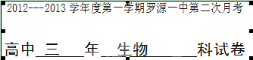
完卷时间： 90 分钟 满 分： 100 分

一、选择题（1×30+2×10=50分）
1．下列关于细胞中化学元素的叙述，正确的是 ( )
A．细胞中一种元素的作用能被其他元素替代
B．细胞中的脱氧核苷酸和脂肪酸都不含有氮元素
C．细胞中的微量元素因含量极少而不如大量元素重要
D．主动运输机制有助于维持细胞内元素组成的相对稳定
2. 下列哪组物质是由许多单体连接而成的多聚体 （ ）
A．纤维素、脱氧核糖核酸 B．蛋白质、核糖核苷酸
C．葡萄糖、核糖核酸 D．氨基酸、糖原
3．下列关于生物体内ATP与 RNA的叙述，正确的是 （ ）
A．两者由相同的化学元素组成
B．RNA可以是某些原核生物的遗传物质
C．叶肉细胞产生ATP的过程称为光反应
D．细胞质中可以合成ATP，而不能合成RNA
4. 关于酶与ATP的叙述正确的是 ( )
A. RNA聚合酶催化的底物是RNA
B. 蔗糖酶能使蔗糖水解为两分子的葡萄糖，水解产物与斐林试剂反应产生砖红色沉淀
C. 叶绿体和线粒体中均可以产生ATP，并用于物质的运输、细胞的分裂等各种生命活动
D. 酶的形成需要消耗ATP，ATP的形成需要酶的催化
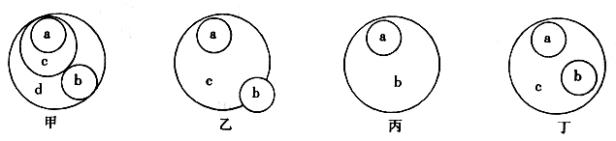
5.根据下图所示的概念图作出的判断，不正确的是（ ）

A．若甲图中a和b分别代表乳酸菌和蓝藻，d可以代表原核生物
B．乙图能体现血红蛋白(c)、蛋白质(a)和固醇类物质(b)的关系
C．丙图表示糖类(b)和糖原(a)的关系
D．丁图可体现出细胞(c)、叶绿体(a)和线粒体(b)的关系
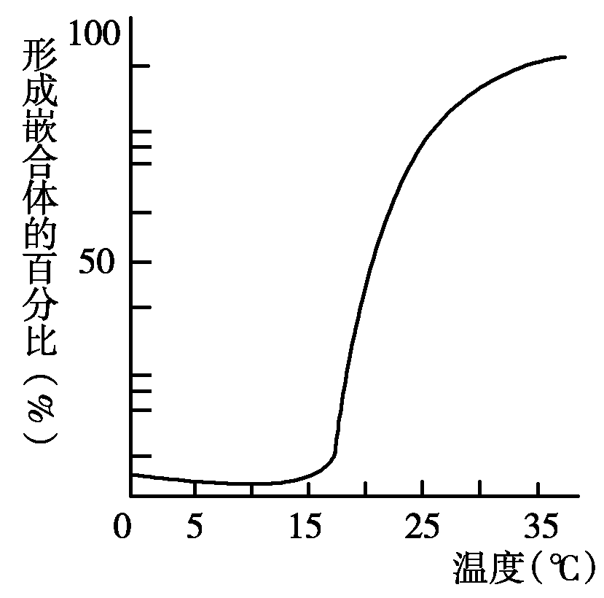
6. 人体组织细胞从组织液中吸收甘油的量主要取决于 （ ）
A、组织液中甘油的浓度 B、细胞膜上甘油载体的数量
C、细胞呼吸强度 D、细胞膜上载体的种类
7. 人、鼠细胞整合实验，是用带有不同荧光染料的抗体标记两种细胞的膜蛋白，一段时间后两种膜蛋白能在杂种细胞膜上均匀分布形成嵌合体。右图是相关实验记录，据此不能得到的结论是 ( )
A．当温度增加到15 ℃以上，膜质的流动性发生变化
B．该实验证明膜蛋白能够在膜表面运动
C．温度对膜蛋白的扩散有影响
D．图中数据说明融合时间越长形成的嵌合体越多
8．以洋葱为实验材料，可以完成的实验是 ( )
A．鳞片叶表皮细胞呈紫色，可用于光合色素的提取和分离实验
B．根尖细胞分裂旺盛，前期的细胞可观察到四分体
C．内表皮颜色浅，可用于检测是否有还原性糖的材料
D．根尖成熟区细胞具有大液泡，可用于观察水分子进出细胞的方式
9．由肝糖原转变成其它物质并供给肌肉收缩所需能量的过程是 ( )
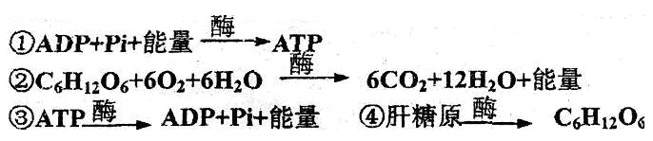
A．①②③④ B．④②③① C．④③②① D．④②①③
10．关于生物体内一些具有重要生理作用的物质,下列叙述正确的是 （ ）
A．绿色植物从光照转入黑暗条件后，叶肉细胞内五碳化合物含量上升
B．酶与底物分子的结合，能降低化学反应的活化能
C．当种子从休眠进入萌发状态后，自由水/结合水比值下降
D．剧烈运动时，肌细胞中的ATP/ADP比值上升
11. 下列生化反应只在细胞器中进行的是 （ ）
A、淀粉酶的合成 B、RNA的合成
C、葡萄糖的氧化分解 D、硝化细菌进行有氧呼吸
12．如图是绿色植物体内能量供应及利用的示意图，下列说法有误的是 （ ）
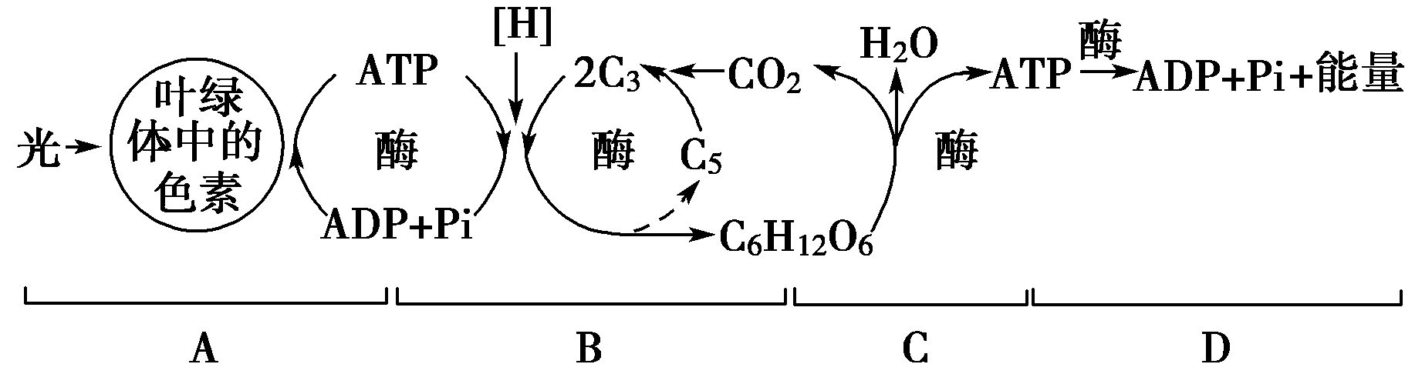
A．A中合成ATP的部位是基粒类囊体薄膜上
B．B中的ATP用于还原三碳化合物
C．A、C中合成ATP所需的能量来源相同
D．D中能量的去向用于耗能的生命活动
13．以下关于细胞的叙述，正确的是 （ ）
A．细胞的高度分化使得多细胞生物各种生理功能的效率有所降低
B．硝化细菌能够将CO₂和H₂O合成为糖类，同时把光能转化为化学能
C．肺炎双球菌、酵母菌都含有DNA和RNA这两种核酸
D．细胞核、核糖体、线粒体和叶绿体中均能发生碱基互补配对行为
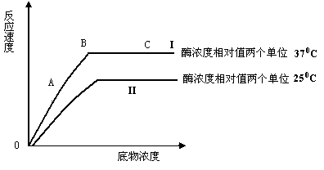
14．右图表示在不同条件下，酶促反应的速度变化曲线,下列描述错误的是 （ ）
A．酶促反应速度可以用底物消失所需时间来表示
B．Ⅱ和Ⅰ相比较，酶反应速率慢，因为温度低，酶活性降低
C．AB段影响酶反应速率的主要限制因素是温度
D．BC段限制酶反应速率的因素是酶浓度（或量）

15．下列有关细胞分化、衰老、癌变和凋亡的叙述，错误的是 ( )
A．人体内造血干细胞分化成白细胞的过程是不可逆的
B．高倍显微镜下可明显观察到癌细胞膜表面糖蛋白减少，故癌细胞容易转移
C．衰老细胞具有细胞内水分减少、代谢速度减慢、色素积累等主要特征
D．细胞凋亡时，细胞内有些基因的活性反而增高
16．下列关于人类探索遗传奥秘历程中的科学实验方法及技术的叙述，错误的是
（ ）
A．盂德尔在研究豌豆杂交实验时，运用了假说——演绎法
B．沃森和克里克研究DNA分子结构时，运用了建构物理模型的方法
C．萨顿根据基因和染色体的行为存在平行关系，类比推理提出基因位于染色体上
D．格里菲思利用肺炎双球菌研究遗传物质时，运用了放射性同位素标记法
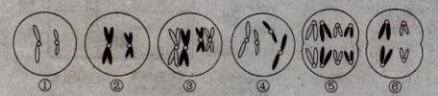
17．下列各图所示细胞均来自同一生物体，有关叙述正确的是 （ ）
A．属于有丝分裂过程的图是③④⑤
B．细胞①的形成过程：④→③→⑤→②→⑥→①
C．图①和图②可能来自于同一个初级精母细胞
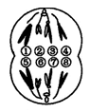
D．图③④⑤⑥中都具有同源染色体
18．右图是某二倍体生物正在进行分裂的细胞，等位基因M和m位于染色体
上的位置可能是 （ ）
A. 该细胞是有丝分裂，M、m位于⑦和⑧上
B. 该细胞是有丝分裂，M、m位于②和⑥上
C. 该细胞是减数分裂，可能只有M位于①和⑤
D．该细胞是减数分裂，M位于①上、m位于②上
19、右图是科学家对果蝇一条染色体上的基因测定结果，下列有关该图说法正确的是 （ ）
A．控制朱红眼与深红眼的基因是等位基因
B．控制白眼和朱红眼的基因在遗传时遵循着基因的分离定律
C．该染色体上的基因在后代中都能表达
D．该染色体上的碱基数A=T，G=C
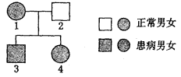
20．右图为某遗传病的家系图，据图可以做出的判断是 （ ）
A．母亲肯定是纯合子，子女是杂合子
B．这种遗传病女性发病率高于男性
C．该遗传病不可能是X染色体上的隐性遗传
D．子女中的致病基因不可能来自父亲
21．下列的说法中不正确的是 （ ）
A．加热杀死的S型肺炎球菌和活的R型肺炎球菌的混可使健康小鼠得坏血病（症）
B．人类基因组计划的目的是测定人类基因组中有关遗传病发生部分的DNA序列
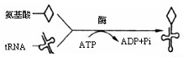
C．染色体结构的变异会使染色体上基因的数目或排列顺序发生改变
D．DNA中的G与C之和占全部碱基数的比例与其在一条链中所占比例相等
22．下图表示tRNA与氨基酸的结合过程,该过程 （ ）
A．不受温度影响 C．不存在特异性结合
B．必需线粒体供能 D．主要发生在细胞质
23．正常情况下，将成熟的花粉粒离体培养成单倍体植株幼苗的过程中，细胞内不可能出现 （ ）
A．DNA夏制 B．染色体联会 C．蛋白质合成 D．基因的表达
24．依据基因重组概念的发展，判断下列图示过程中没有发生基因重组的是 （ ）
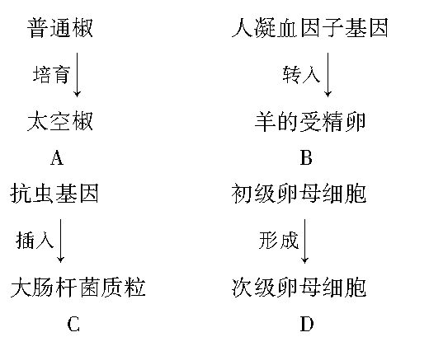

25．下列说法正确的是 （ ）
A．染色体中缺失一个基因不属于基因突变
B．产前诊断能确定胎儿性别进而有效预防白化病
C．染色体变异和基因突变均可以用光学显微镜直接观察
D．秋水仙素诱导多倍体形成的原因是促进染色单体分离使染色体增倍
26.下列关于实验材料或者调查对象的选择，合理的是 （ ）
A.探究温度对酶活性的影响-------过氧化氢溶液
B.观察染色体数量变化--------蝗虫精母细胞
C．观察线粒体--------黑藻细胞
D观察某种遗传病发病率------多个患者家族
27．下列关于“21三体综合征”与“镰刀型细胞贫血症”的比较中，说法正确
的是 （ ）
A．二者都是基因突变的结果 B．二者可通过观察染色体数目分辨
C．二者都一定发生了基因结构的改变 D．血细胞形态不能用于区分二者
28．一种果蝇的突变体在21℃的气温下，生活能力很差，但是当气温上升到25.5℃时，突变体的生活能力大大提高，这说明 （ ）
A．突变是不定向的 B．环境条件对突变体都是有利的
C．突变是随机发生的 D．突变的有害或有利取决于环境条件
29．关于在自然条件下，某随机交配种群中等位基因A、a频率的叙述，错误的是（ ）
A．在某种条件下两种基因的频率可以相等
B．该种群基因频率的变化只与环境的选择作用有关
C．一般来说，频率高的基因所控制的性状更适应环境
D．持续选择条件下，一种基因的频率可以降为零
30．下列关于生物进化的叙述中正确的是 （ ）
A．种群必须经过地理隔离，才能达到生殖隔离
B．可遗传变异和不可遗传变异都为生物进化提供了原材料
C．基因突变产生的新基因、不定向地改变了种群的基因频率，对生物进化有
重要意义
D．在生物进化过程中，显性基因频率比隐性基因频率增加得快，有利于产生
适应环境的新性状
31．假设将标号为A、B、C的同一浓度植物细胞分别放在a、b、c三种不同浓度的蔗糖溶液中一段时间后，依次得到如图所示状态。根据图分析推理不正确的是 （ ）
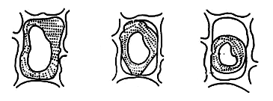
A.实验前蔗糖溶液浓度为： c ＞b ＞ a
B.实验后蔗糖溶液浓度为：c ＝b ≥ a
C．实验后细胞的吸水能力：C＞B ＞A
D．实验后细胞液浓度：C＞B ＞A
32．在两个相同密闭、透明玻璃室内各放置一盆相似的A、B两种植物幼苗，在充足的水分、光照和适宜的温度等条件下，用红外线测量仪定时测量玻璃内的CO2含量，结果如下表（假设实验期间光照、水分和温度等条件恒定不变）。下列有关分析，错误的是 （ ）
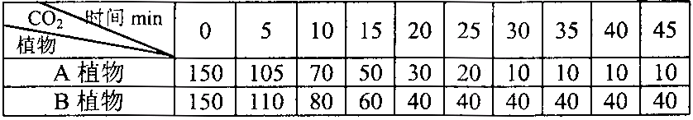
A．在0～25min期间，A和B两种植物光合作用强度的总体趋势是逐渐减弱
B．在0～25min期间，CO₂含量逐渐降低是光合作用的结果
C．在25～45min期间，A和B两种植物的光合作用都停止
D．上表数据说明，A植物比B植物固定CO₂的能力强
33．淀粉酶和淀粉磷酸化酶都可以降解淀粉，但这两种酶所要求的最适温度是不同
的，前者要求高温，后者要求低温。在不同的条件下，植物靠不同的酶来起作用，
甘薯块根、果实、蔬菜在冬天贮存时会迅速变甜，而香蕉在夏天会迅速变甜，对此
的合理解释是 （ ）
①低温时，甘薯块根中的淀粉含量降低；高温时，香蕉中的淀粉含量降低
②高温时，甘薯块根中的淀粉含量降低；低温时，香蕉中的淀粉含量降低
③高温时，甘薯块根在淀粉磷酸化酶的作用下变甜；低温时，香蕉在淀粉酶作用下变甜
④低温时，甘薯块根在淀粉磷酸化酶的作用下变甜；高温时，香蕉在淀粉酶作用下变甜
A．②③ B．①③ C．①④ D．②④
34．某种雌雄异株的植物有宽叶和狭叶两种类型；宽叶由显性基因B控制，狭叶由隐性基因b控制，B和b均位于X染色体上，基因b使雄配子致死。下列描述错误的是 ( )
A．雄性个体的基因型可能是X^{B}Y、X^{b}Y
B．雌性个体的基因型可能是X^{B}X^{B}、X^{B}X^{b}、X^{b}X^{b}
C．若后代全为宽叶雄株个体，则亲本基因型为X^{B}X^{B}和X^{b}Y
D．若后代性别比为1∶1，宽叶个体占3/4，则亲本基因型是X^{B}X^{b}和X^{B}Y
35. 水稻中非糯性（W）对糯性（w）为显性，非糯性品系所含淀粉遇碘呈蓝黑色，
糯性品系所含淀粉遇碘呈红褐色。下面对纯种的非糯性与糯性水稻的杂交后代的观
察结果，其中能直接证明孟德尔的基因分离定律的一项是 （ ）
A．杂交后亲本植株上结出的种子（F1）遇碘全部呈蓝黑色
B．F1自交后结出的种子（F2）遇碘后，3/4呈蓝黑色，1/4呈红褐色
C．F1产生的花粉遇碘后，一半呈蓝黑色，一半呈红褐色
D．F1测交所结出的种子遇碘后，一半呈蓝黑色，一半呈红褐色

36．已知水稻高秆(T)对矮秆(t)为显性，抗病(R)对感病(r)为显性，两对基因独立
遗传。现将一株表现型为高秆、抗病植株的花粉授给另一株表现型相同的植株，F1
高秆︰矮秆=3︰1，抗病︰感病=3︰1。再将F1中高秆抗病类型分别与矮秆感病类
型进行杂交，则产生的F2表现型之比理论上为 ( )
A．9︰3︰3︰1 B．1︰1︰1︰1 C．4︰2︰2︰1 D．3︰1︰3︰1
37．如果将果蝇精巢中某个细胞的一条染色体的DNA进行标记，然后该细胞进行了某种细胞分裂，形成的子细胞中有的无放射性，则该细胞进行的分裂方式及分裂过程中发生的变化是(假设染色体发生了正常的平均分配) ( )
A．有丝分裂，在分裂间期发生了基因突变
B．有丝分裂，在细胞分裂前期由细胞两极发出星射线形成纺锤体
C．减数分裂，在减数第一次分裂后期发生了同源染色体分离
D．减数分裂，在减数第一次分裂后期发生了着丝点的分裂
38．利用现代分子生物学技术通过荧光显示，可以确定基因在染色体上的位置。一
对夫妇表现正常，生了一个性染色体组成为XXY白化且红绿色盲的男孩。对性腺细
胞进行荧光标记，与白化病相关的基因A、a可被标记为黄色，与色盲相关的基因B、
b可被标记为绿色，若在荧光显微镜下观察参与形成该男孩时受精的精子与卵细胞，以下推测合理的是 ( )
A．卵细胞中有1个黄色荧光标记和2个绿色荧光标记，精子中只有1个黄色荧光标记
B．卵细胞、精子中各有1个黄色荧光标记和1个绿色荧光标记
C．卵细胞中有1个黄色荧光标记和1个绿色荧光标记，精子中有1个黄色荧光标记和2个绿色荧光标记
D．卵细胞中只有1个黄色荧光标记，精子中有1个黄色荧光标记和2个绿色荧光标记
39．下列为某一段多肽链和控制它合成的DNA双链的一段。“-甲硫氨酸-脯氨酸-苏氨酸-甘氨酸-缬氨酸-”
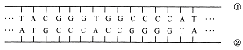
密码表：甲硫氨酸AUG 脯氨酸CCA、CCC、CCU
苏氨酸ACU、ACC、ACA 甘氨酸GGU、GGA、GGG 缬氨酸GUU、GUC、GUA
根据上述材料，下列描述中，错误的是（ ）
A. 这段DNA中的①链起了转录模板的作用
B. 决定这段多肽链的遗传密码子依次是AUG、CCC、ACC、GGG、GUA
C. 这条多肽链中有4个“一CO—NH一”的结构
D. 若这段DNA的②链右侧第二个碱基T为G替代，这段多肽中将会出现两个脯氨酸

40．下列关于人类遗传病的叙述，错误的是 （ ）
①遗传病可以通过社会调查和家庭调查的方式了解发病情况
②一个家族几代人中都出现过的疾病是遗传病
③单基因遗传病是指一个基因控制的遗传病
④不携带遗传病基因的个体不会患遗传病
A．①② B．③④ C．②③④ D．①②③④
二．填空题：（50分）
41．(8分)下图是以洋葱为实验材料的实验现象或结果，请据图回答下列问题：
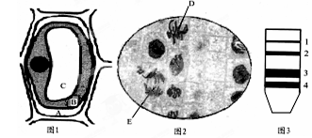

（1）图1是利用紫色洋葱叶肉细胞进行的质壁分离实验现象，实验时外界溶液是滴入少量红墨水的0.3g/ml的蔗糖溶液，那么图中A、C两处的颜色分别是 、 。
（2）图2是利用洋葱根尖进行的有丝分裂实验现象，细胞D与E的染色体数之比为 ；若要观察减数分裂过程，常用植物的 做切片，实验中装片制作的流程为 。
（3）图3是分离洋葱管状叶中色素得到的滤纸条，由该结果可知洋葱管状叶中 。（多选）
A.色素的种类 B. 不同色素在层析液中溶解度的相对大小
C.不同色素的相对含量 D. 各种色素的颜色
（4）某同学在秋天做色素提取分离实验时，提取和分离过程操作正确，而实验结果只出现了图3中色素带1和2，最可能的原因是 。
（5）有同学用洋葱鳞片叶内表皮细胞进行图1所示实验，为清晰观察到实验现象，需对光学显微镜的光圈进行的操作是 。

42．（12分）下图是细胞重大生命活动图示，请根据下图回答下列问题。
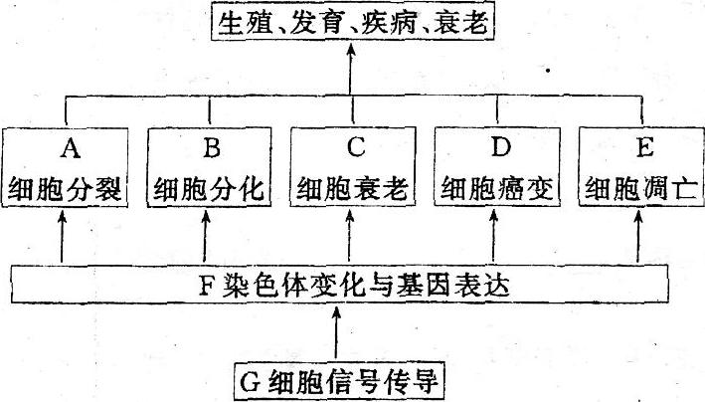
（1）该图表示的是____________ 生物细胞重大生命活动图示。
（2）在ABCD中，染色体结构动态变化主要发生在________ ，基因选择性表达的过程则发生在__________，对于生物体有积极意义的过程是___________.
（3）细胞分化过程中，如果由于某种因子的作用，就有可能使________________发生基因突变，使正常细胞发生癌变转化为癌细胞。
（4）图A的方式有___________________.
43．（16分）番茄的抗病（R）对感病（r）为显性，高秆（D）对矮秆（d）为
显性，控制上述两对相对性状的基因分别位于两对同源染色体上。为获得纯合
高秆抗病番茄植株，研究人员采用了如图所示的方法。
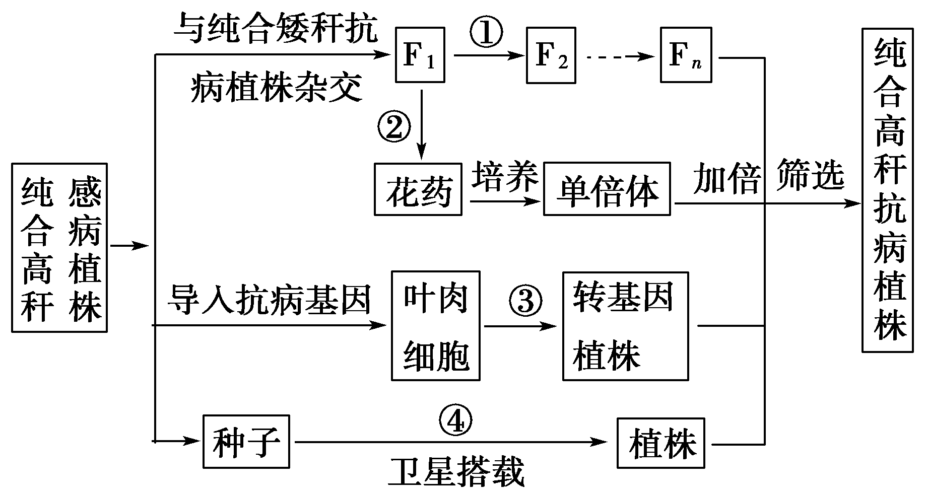

（1）若过程①的F₁自交两代，产生的后代中纯合抗病植株占__________。
（2）过程②若只考虑F₁中分别位于n对同源染色体上的n对等位基因，则利用其花药离体培育成的单倍体幼苗的基因型，在理论上应有__________种；若单倍体幼苗通过加倍后获得M株番茄，通过筛选得到的高秆抗病植株的基因型为__________，约有__________株。
（3）过程③由导入抗病基因的叶肉细胞培养成转基因植株需要利用____________________技术
（4）过程④“航天育种”方法的原理是____________________。卫星搭载的种子应当选用萌发的而非休眠的种子，原因是____________________例举一个该育种方法的优点__________________________________
44.(14分)如图1表示某果蝇体细胞染色体组成，图2表示该果蝇所产生的一个异常生殖细胞，依图回答下列问题：
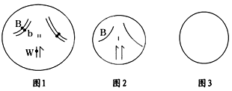

(1)在精子的形成过程中，一个精原细胞X染色体上的W基因在__________期形成两个W基因，这两个W基因在____________________________期发生分离。
(2)若一个精原细胞的一条染色体上的B基因在复制时一条脱氧核苷酸链中一个A替换成T，则由该精原细胞产生的精细胞携带该突变基因的概率是________。
(3) 若该果蝇的后代中出现了一只性染色体组成为XXY的可育雌果蝇，该果蝇性成熟后与一只正常雄果蝇交配，后代可能出现________种性染色体组成，分别是_______________________
(4) 图2所示的是一个异常的精细胞，造成这种异常的原因是在该精细胞形成过程中，_______________ _______。请在图3中绘出与该精细胞来自同一个次级精母细胞的另一个精细胞的染色体组成。

2012---2013学年度第一学期罗源一中第二次月考
高中 三 年 生物 科答题卷
完卷时间： 90 分钟 满分： 100 分
- 选择题：（共 50 分）
题号 | 1 | 2 | 3 | 4 | 5 | 6 | 7 | 8 | 9 | 10
答案
题号 | 11 | 12 | 13 | 14 | 15 | 16 | 17 | 18 | 19 | 20
答案
题号 | 21 | 22 | 23 | 24 | 25 | 26 | 27 | 28 | 29 | 30
答案
题号 | 31 | 32 | 33 | 34 | 35 | 36 | 37 | 38 | 39 | 40
答案

二、填空题：（共 50 分）
41. （8分）（1） ,
（2） , ,
（3） , ，
42．（12分）（1）
（2） , ,
（3） (4)
43．（16分）（1） (2) , , (3)
(4) , ，
44.(14分)（1） ， （2）
(3) ，
(4)

2012---2013学年度第一学期罗源一中第二次月考
高 三 年级 生物 科参考答案

